**LAPORAN PROYEK MATA KULIAH**

**12S3202 – GUDANG DATA DAN KECERDASAN BISNIS**

**SPOTIFY**



**Disusun oleh:**

1. 12S19022 Nico Rajagukguk
2. 12S19027 Gilbert Hutajulu
3. 12S19029 Yosua Batubara
4. 12S19030 Jaime Christ Bonar Sirait

**FAKULTAS INFORMATIKA DAN TEKNIK ELEKTRO**

**INSTITUT TEKNOLOGI DEL**

**2021/2022**

# DAFTAR ISI

DAFTAR ISI i

1. Pendahuluan 1

2. Analisis 2

3. Desain 3

4. Implementasi 5

5. Penutup 7

LAMPIRAN 8

# Pendahuluan

Bagian ini berisi latar belakang dan tujuan pengerjaan proyek.

* 1. Latar Belakang

Musik sepertinya sudah menjadi bagian dari keseharian banyak orang. Saat ini mendengarkan musik bisa dibilang menjadi salah satu sarana untuk menghilangkan kebosanan maupun menunjang aktivitas dalam kondisi tertentu. Smartphone menjadi salah satu sarana pilihan terbaik untuk mendengarkan musik karena selain sangat efektif juga sangat efisien untuk penggunaannya. Agar bisa mendengarkan lagu yang diinginkan beberapa orang mungkin akan membeli lagu tersebut secara digital, tidak sedikit juga yang mengunduhnya secara illegal downloading diberbagai situs website karena memiliki keuntungan yaitu gratis dan akses yang sangat mudah. Namun, sekarang sudah banyak aplikasi streaming musik di iOS/Android yang menyediakan banyak lagu untuk diputar secara gratis. Setiap harinya musik mengalami perkembangan, mulai dari semakin banyaknya genre (aliran musik), kemajuan teknologi alat musik hingga kualitas suara/rekaman yang semakin hari semakin baik. Sama halnya musik yang mengalami perkembangan, teknologi yang berhubungan dengan musik juga ikut berkembang, salah satunya aplikasi musik online.

Spotify merupakan aplikasi streaming musik yang ada di iOS/Android. Pemilik dari aplikasi Spotify ini berasal dari salah satu perusahaan yang ada di Swedia. Spotify sendiri diluncurkan pada tahun 2008 dan sudah mendukung lebih dari 70 bahasa. Selain itu, Spotify memiliki dua tipe streaming yaitu tipe Free dan Premium. Tentunya tipe Premium lebih banyak mendukung fitur seperti peningkatan kualitas audio dan juga fitur download untuk dimainkan secara offline. Selain bisa digunakan untuk perangkat iOS/Android, Spotify juga bisa digunakan untuk desktop seperti PC atau laptop.1 Spotify menjadi salah satu “perpustakaan” musik terbesar yang menyediakan berbagai musik dari berbagai zaman, genre (aliran musik) dan artis. Jika kita berlangganan paket premium, kita dapat menikmati fasilitas ekstra yang tidak diberikan kepada pengguna biasa atau non-premium. Salah satu keuntungannya adalah kita dapat melewati (skip) lagu dan kita dapat menggunakannya pada waktu offline atau saat tidak adanya jaringan internet.

* 1. Ruang Lingkup

Ruang lingkup menjadi suatu hal yang dibutuhkan dalam pengembangan system sportify yang akan dibuat. Dalam pengembangan ini telah disediakan sumber data dari pihak ketiga berupa SQLite. Pendekatan pengembangan system menggunakan Konsep Kimball Approach untuk data warehouse dan Konsep Inmon Approach untuk bisnis intelligent.

|  |  |
| --- | --- |
| Nama | Keterangan |
| Perangkat Lunak Basis Data | Microsoft SQL Server |
| Perangkat Lunak ETL | Pentaho |
| Perangkat Lunak Dashboard | Tableau |

* 1. Tim Pengembang

Pada Tabel 1 disajikan susunan tim pengembang pada proyek ini.

Tabel 1. Susunan Tim Pengembang

|  |  |  |  |
| --- | --- | --- | --- |
| No. | Nama | Peran | Tanggung Jawab |
|  | Nico Rajagukguk | Team Leader | * Mengecek Setiap progress yang telah dikerjakan. * Membantu jalannya proses. * Mengambil Keputusan. |
|  | Gilbert Hutajulu | Implementasi | * melakukan implementasi pada ROLAP schema, kode program pada ETL, basis data MOLAP, dan Business Intelligence Front End. |
|  | Yosua Batubara | Analyst | * bisnis proses, bus matrix, attributes and metric list, issues list. |
|  | Jaime Sirait | Desain | * Melakukan Design detailed bus matrix, design detailed dimensional modeling, dimensional hierarchies, dimensional data model, spesifikasi extract, transform, load (ETL), detailed ETL flow for each source to target, dan user interface dashboard mockup. |

# Analisis

Bagian ini berisi bisnis proses, *bus matrix*, *attributes and metric list*, *issues list*.

* 1. Bisnis Proses

<Tuliskan daftar bisnis proses yang diakomodir dalam sistem yang Anda bangun.>

* 1. Atribut dan Metrik

<Tuliskan daftar atribut dan metrik (*fact*) yang Anda gunakan dalam sistem yang Anda bangun.>

* 1. Isu

<Tuliskan masalah-masalah yang ditemui pada sistem sumber data yang perlu dipertimbangkan dalam tahap desain *data mart* secara detail dan tahap desain sistem *extract, transform, load*. Misalnya, bahasa>

# Desain

Bagian ini berisi *detailed bus matrix*, *detailed dimensional modeling*, *dimensional hierarchies*, *dimensional data model*, spesifikasi *extract, transform, load* (ETL), *detailed ETL flow for each source to target*, dan *user interface dashboard mockup*.

* 1. Detailed Bus Matrix

<Bagian ini mengacu pada [High-Level-Dimensional-Modeling-Workbook.xlsx](https://apipuro.del.ac.id/v1/file/7a0717c21c07474d85483228d3b15a20).>

* 1. Detailed Dimensional Modeling

<Bagian ini mengacu pada [Detailed-Dimensional-Modeling-Workbook-KimballU.xlsm](https://apipuro.del.ac.id/v1/file/e11033a04e21c267f7babf6be10e4504).>

* 1. Dimensional Hierarchies

<Gambarkan hirarki pada setiap tabel dimensi.>

* 1. Dimensional Data Model

<Gambarkan *schema* model dimensional.>

* 1. High-Level Source to Target Map

<Gambarkan *high-level source to target map*. Contoh dapat dilihat pada Gambar 1.>

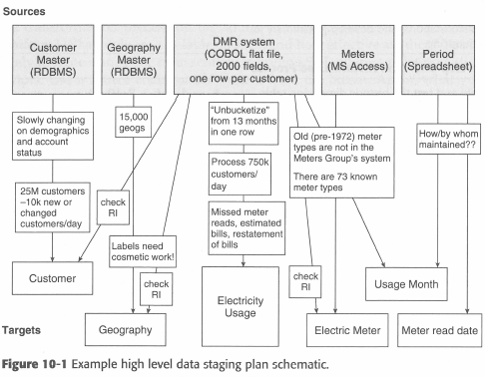

Gambar . Diagram Tingkat Tinggi Sumber ke Target

* 1. Detailed ETL Flow for Each Source to Target

<Tuliskan aliran ETL secara rinci untuk setiap aliran sumber ke target. Contoh dapat dilihat pada Gambar 2.>

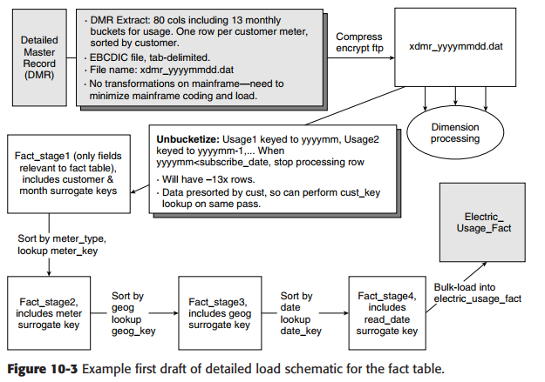

Gambar . Diagram Rinci ETL DMR ke Tabel Electric_Usage_Fact

* 1. Business Intelligence Front End Mockup

<Gambarkan *mockup BI front end*, misalnya *dashboard* berserta panel-panel yang sesuai dengan bisnis proses yang telah didefinisikan.>

# Implementasi

Bagian ini berisi ROLAP *schema*, kode program pada ETL, basis data MOLAP, dan *Business Intelligence Front End*.

* 1. ROLAP Schema

<Tampilkan cuplikan ROLAP *schema* yang menunjukkan *fact tables*, *dimension tables*, *star/snowflake/galaxy schema diagram*, dan PK/FK.>

* 1. ETL

<Tuliskan kode program (atau diagram proses apabila menggunakan **SQL Server Integration Services** ataupun **Spoon**) yang terlibat dalam proses ETL. Misalnya, kode program untuk *populates ROLAP schema from sources*, kode program untuk *initial load*, dan kode program untuk *subsequent loads*. Contoh dapat dilihat pada Gambar 3.>

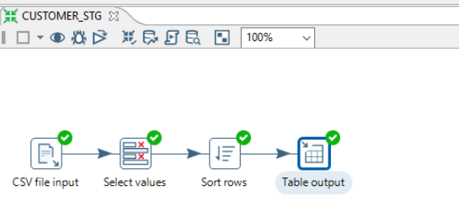

Gambar 3. Cuplikan ETL dari Sumber ke Tabel Staging Customer

* 1. Analysis Services MOLAP Database

<*Cubes to match star schemas / business processes, dimensional hierarchies configured, facts / KPI’s as appropriate.* Contoh dapat dilihat pada Gambar 4.>

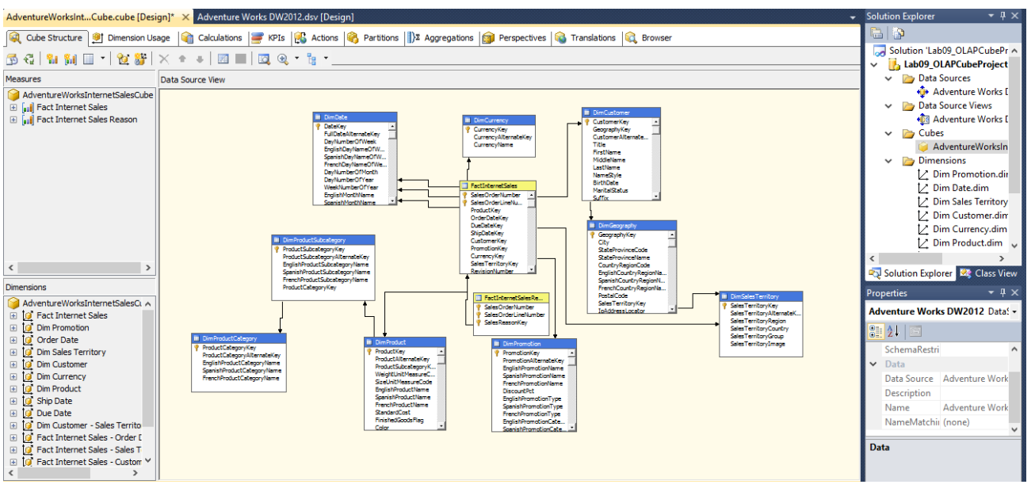

Gambar . Cuplikan Internet Sales Cube

* 1. Dashboard

<Tampilkan cuplikan *dashboard* serta beri penjelasan penggunaannya seperti apa.>

# Penutup

* 1. Kesimpulan

<Tuliskan apakah sistem selesai dibangun dan apakah dapat menyelesaikan masalah yang ditulis pada latar belakang.>

* 1. Saran

Tuliskan saran pengembangan.>

# LAMPIRAN

<Opsional.>